 | CÔNG TY TNHH HỆ THỐNG THÔNG TIN FPT  <TÊN CÔNG TY CON>

<TÊN DỰ ÁN>
TÀI LIỆU THIẾT KẾ CƠ SỞ DỮ LIỆU
Mã dự án
Mã tài liệu
Phiên bản tài liệu

<Địa điểm>, <Thời gian ban hành tài liệu>

BẢNG GHI NHẬN THAY ĐỔI TÀI LIỆU

Ngày thay đổi | Vị trí thay đổi | Lý do | Nguồn gốc | Phiên bản cũ | Mô tả thay đổi | Phiên bản mới

Ghi chú: các hạng mục nội dung đánh dấu (*) là bắt buộc phải có. Vị trí các hạng mục có thể được thay đổi
- Các đoạn text nằm trong dấu ngoặc đơn vuông [] và được trình bày bằng màu chữ xanh Hyperlink là những mô tả chi tiết, hướng dẫn và có thể là những gợi ý cho các đề mục tương ứng.
- Các đoạn text nằm trong dấu ngoặc nhọn <> hoặc dấu ngoặc vuông [] được trình bày bằng màu chữ nâu là những ví dụ minh họa.
→ Các đoạn text này cần được bỏ khi người viết thực hiện viết các tài liệu trên template này

TRANG KÝ

Người lập: <Họ tên> Ngày
<Chức danh>

Người kiểm tra: <Họ tên> Ngày
<Chức danh>

Người phê duyệt: <Họ tên> Ngày
<Chức danh>

Khách hàng phê duyệt: <Họ tên> Ngày
<Chức danh>

MỤC LỤC
I. TỔNG QUAN (*) 5
I.1. Mục đích 5
I.2. Phạm vi 5
I.3. Tài liệu liên quan 5
I.4. Thuật ngữ và các từ viết tắt 5
II. NỘI DUNG 7
II.1. Thiết kế cơ sở dữ liệu (*) 7
II.1.1. Phân hệ <1> 7
II.1.2. Phân hệ <n> 9
II.2. Thiết kế tập tin (*) 10
II.2.1. File <1> 10
II.2.2. File <n> 11
II.3. Thiết kế mã (*) 11
II.4. Định dạng dữ liệu (*) 12

- TỔNG QUAN (*)
  - Mục đích
[Phần này sẽ cung cấp thông tin chung về tài liệu gồm:
- Mục tiêu mà tài liệu muốn hướng đến
- Xác định đối tượng sẽ sử dụng tài liệu hoặc tài liệu làm đầu vào cho giai đoạn / quá trình kế tiếp, xây dựng dựa trên các thông tin nào...
- Những mô tả khác về phạm vi của tài liệu, các giới hạn…
Ví dụ:
- Mục tiêu tài liệu:
- Tài liệu này mô tả chi tiết các màn hình chức năng của hệ thống.
- Được dùng làm đầu vào cho quá trình lập trình và phát triển hệ thống.
- Các Đối tượng sử dụng tài liệu này gồm:
- Các cán bộ lập trình
- Các cán bộ thiết kế
- Cán bộ Test (Tester)
]
  - Phạm vi
[Mô tả tóm tắt tài liệu Thiết kế Cơ sở Dữ liệu này phục vụ cho việc gì? Những tác động hoặc ảnh hưởng của tài liệu này là gì?]
  - Tài liệu liên quan
[Liệt kê tất cả các tài liệu tham khảo như: các tài liệu khác của hệ thống, hoặc các bài báo về kỹ thuật…]
STT | Tên tài liệu | Nguồn
  - Thuật ngữ và các từ viết tắt
<Phần này sẽ liệt kê định nghĩa cho các từ viết tắt, hoặc tham chiếu đến tài liệu khác, của các khái niệm, thuật ngữ … >
STT | Thuật ngữ/chữ viết tắt | Mô tả

- NỘI DUNG
  - Thiết kế cơ sở dữ liệu (*)
    - Hệ thống – Danh mục
      - Mô hình quan hệ dữ liệu

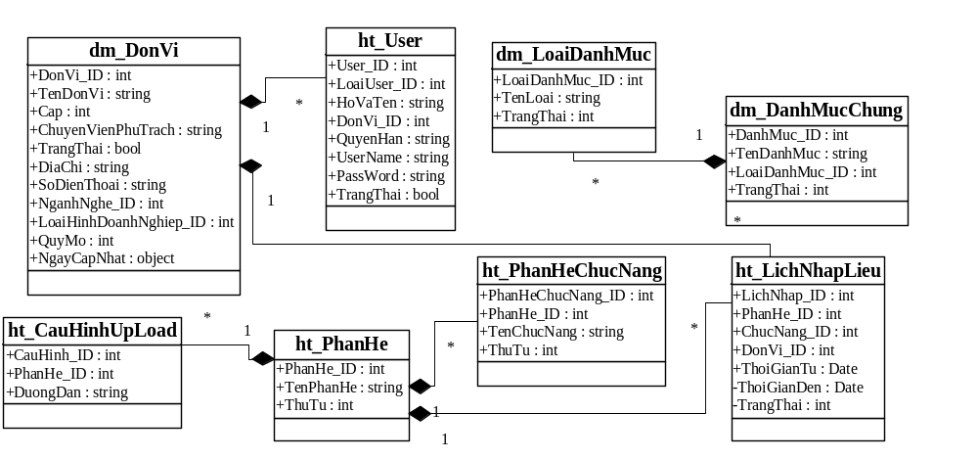

      - Danh sách các bảng và mô tả

TT | Tên bảng | Mô tả
 | dm_DonVi | Danh sách các đơn vị
 | dm_DanhMucChung | Lưu các danh mục nhỏ, ít dữ liệu
 | dm_LoaiDanhMuc | Lưu trữ loại danh mục dung chung
 | ht_CauHinhUpLoad | Lưu thông tin địa chỉ lưu trữ file
 | ht_PhanHe | Lưu trữ thong tin các phân hệ
 | ht_PhanHeChucNang | Lưu trữ thong tin các chức năng trong phân hệ
 | ht_User | Lưu trữ thông tin người dùng
 | ht_LichNhapLieu | Lưu trữ thông tin thời gian nhập và trạng thái nhập cho đơn vị
      - Chi tiết

dm_DonVi
Tên trường | Kiểu dữ liệu | Rỗng? | P/F Key? | Mặc định | Diễn giải
DonVi_ID | Int |  | P |  | Tự tăng
TenDonVi | nvarchar(250)
Cap | Int |  |  | 0 | Phân cấp VD(1: Trung ương, 2: Tỉnh, 3: Huyện)
ChuyenVienPhuTrach | nvarchar(250) | X |  |  | Danh sách ID User phân cách nhau bằng dấu ‘,’
SoDienThoai | nvarchar(50)
NganhNghe_ID | Int |  | F |  | Liên kết bảng danh mục dung chung
LoaiHinhDoanhNghiep_ID |  |  | F |  | Liên kết bảng danh mục dung chung
TrangThai | Int |  |  | 1 | Trạng thái sử dụng (1: sử dụng, 0: không sử dụng)

dm_DanhMucChung
Tên trường | Kiểu dữ liệu | Rỗng? | P/F Key? | Mặc định | Diễn giải
DanhMuc_ID | Int |  | P |  | Tự tăng
TenDanhMuc | nvarchar(250)
LoaiDanhMuc_ID | Int |  | F |  | Khóa ngoại bảng dm_LoaiDanhMuc
TrangThai | Int |  |  | 1 | Trạng thái sử dụng (1: sử dụng, 0: không sử dụng)

dm_LoaiDanhMuc
Tên trường | Kiểu dữ liệu | Rỗng? | P/F Key? | Mặc định | Diễn giải
LoaiDanhMuc_ID | Int |  | P |  | Tự tăng
TenLoai | nvarchar(250)
TrangThai | Int |  |  | 1 | Trạng thái sử dụng (1: sử dụng, 0: không sử dụng)

ht_CauHinhUpLoad
Tên trường | Kiểu dữ liệu | Rỗng? | P/F Key? | Mặc định | Diễn giải
CauHinh_ID | Int |  | P |  | Tự tăng
PhanHe_ID | Int |  | F |  | Liên kết với bảng ht_PhanHe
DuongDan | nvarchar(250) |  |  |  | Đường dẫn lưu trữ file

ht_PhanHe
Tên trường | Kiểu dữ liệu | Rỗng? | P/F Key? | Mặc định | Diễn giải
PhanHe_ID | Int |  | P |  | Tự tăng
TenPhanHe | nvarchar(250) |  |  |  | Tên phân hệ
ThuTu | Int | X |  | 0 | Thứ tự phục vụ hiển thị

ht_PhanHeChucNang
Tên trường | Kiểu dữ liệu | Rỗng? | P/F Key? | Mặc định | Diễn giải
PhanHeChucNang_ID | Int |  | P |  | Tự tăng
PhanHe_ID | Int |  | F |  | Liên kết với bảng ht_PhanHe
TenChucNang | nvarchar(250) | X |  | 0 | Tên chức năng
ThuTu | Int | X |  | 0 | Thứ tự phục vụ hiển thị

ht_User
Tên trường | Kiểu dữ liệu | Rỗng? | P/F Key? | Mặc định | Diễn giải
User_ID | Int |  | P |  | Int tự tăng
LoaiUser_ID | Int |  | F |  | Liên kết bảng dm_DanhMucChung
DonVi_ID | Int |  | F |  | Khóa ngoại bảng dm_DonVi
QuyenHan | nvarchar(250) |  |  |  | Quyền sử dụng hệ thống của user
HoVaTen | nvarchar(250)
Email | nvarchar(250)
UserName | nvarchar(250)
PassWord
TrangThai | Int |  |  | 1 | Trạng thái sử dụng (1: sử dụng, 0: không sử dụng)

ht_LichNhapLieu
Tên trường | Kiểu dữ liệu | Rỗng? | P/F Key? | Mặc định | Diễn giải
LichNhap_ID | Int |  | P |  | Tự tăng
PhanHe_ID | Int |  | F |  | Liên kết với bảng ht_PhanHe
ChucNang_ID | Int | X |  |  | Hạn chế chức năng nếu có
DonVi_ID | Int
ThoiGianTu | Datetime
ThoiGianDen | Datetime
TrangThai | int

        - Các ràng buộc
NA
        - Index
NA
        - Trigger
NA

    - Phân hệ Quản lý thông tin tình hình ứng dụng CNTT tại các cơ quan Nhà nước trên địa bàn Tỉnh
      - Mô hình quan hệ dữ liệu

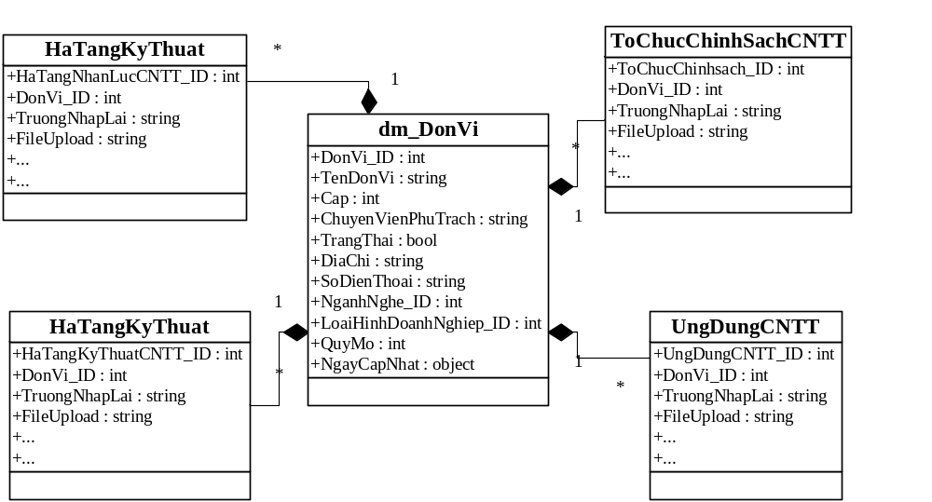

      - Danh sách các bảng và mô tả
TT | Tên bảng | Mô tả
 | HaTangKyThuatCNTT | Lưu trữ thông tin hạ tầng kỹ thuật CNTT
 | HaTangNhanLucCNTT | Lưu trữ thông tin hạ tầng nhân lực CNTT
 | UngDungCNTT | Lưu trữ thông tin các ứng dụng CNTT
 | ToChucChinhSachCNTT | Lưu trữ thông tô chức và chính sách CNTT
      - Chi tiết
HaTangKyThuatCNTT
Tên trường | Kiểu dữ liệu | Rỗng? | P/F Key? | Mặc định | Diễn giải
HaTangKyThuatCNTT_ID | Int |  | P |  | Int tự tăng
DonVi_ID | Int |  | F |  | Khóa ngoại bảng dm_DonVi
FileUpload | Nvarchar(250) |  |  |  | Tên file upload cách nhau bằng dấu ‘,’
TruongNhapLai | Nvarchar(500) |  |  |  | Tên các trường thông tin yêu cầu nhập lại
ThongTin1
ThongTin2
…….

HaTangNhanLucCNTT
Tên trường | Kiểu dữ liệu | Rỗng? | P/F Key? | Mặc định | Diễn giải
HaTangNhanLucCNTT_ID | Int |  | P |  | Int tự tăng
DonVi_ID | Int |  | F |  | Khóa ngoại bảng dm_DonVi
FileUpload | Nvarchar(250) |  |  |  | Tên file upload cách nhau bằng dấu ‘,’
TruongNhapLai | Nvarchar(500) |  |  |  | Tên các trường thông tin yêu cầu nhập lại
ThongTin1
ThongTin2
…….

UngDungCNTT
Tên trường | Kiểu dữ liệu | Rỗng? | P/F Key? | Mặc định | Diễn giải
UngDungCNTT_ID | Int |  | P |  | Int tự tăng
DonVi_ID | Int |  | F |  | Khóa ngoại bảng dm_DonVi
FileUpload | Nvarchar(250) |  |  |  | Tên file upload cách nhau bằng dấu ‘,’
TruongNhapLai | Nvarchar(500) |  |  |  | Tên các trường thông tin yêu cầu nhập lại
ThongTin1
ThongTin2
…….

ToChucChinhSachCNTT
Tên trường | Kiểu dữ liệu | Rỗng? | P/F Key? | Mặc định | Diễn giải
ToChucChinhsach_ID | Int |  | P |  | Int tự tăng
DonVi_ID | Int |  | F |  | Khóa ngoại bảng dm_DonVi
FileUpload | Nvarchar(250) |  |  |  | Tên file upload cách nhau bằng dấu ‘,’
TruongNhapLai | Nvarchar(500) |  |  |  | Tên các trường thông tin yêu cầu nhập lại
ThongTin1
ThongTin2
…….

        - Các ràng buộc
[NA]
        - Index
[NA]
        - Trigger
[NA]

    - Phân hệ Quản lý thông tin tình hình sản xuất kinh doanh của các doanh nghiệp trên địa bàn tỉnh
      - Mô hình quan hệ dữ liệu

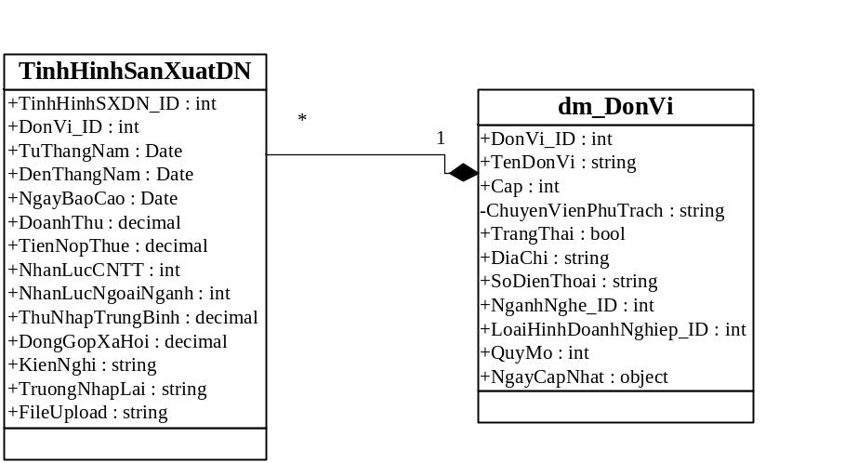

      - Danh sách các bảng và mô tả
TT | Tên bảng | Mô tả
 | TinhHinhSanXuatDN | Lưu trữ thông tin tình hình sản xuất kinh doanh của doanh nghiệp
      - Chi tiết

TinhHinhSanXuatDN
Tên trường | Kiểu dữ liệu | Rỗng? | P/F Key? | Mặc định | Diễn giải
TinhHinhSXDN_ID | Int |  | P |  | Int tự tăng
DonVi_ID | Int |  | F |  | Khóa ngoại bảng dm_DonVi
TuThangNam | DateTime
DenThangNam | DateTime
NgayBaoCao | DateTime
DoanhThu | Decimal(18.2)
TienNopThue | Decimal(18.2)
NhanLucCNTT | Int
NhanLucNgoaiNganh | Int
ThuNhapTrungBinh | Decimal(18.2)
DongGopXaHoi | Decimal(18.2)
KienNghi | Text
TruongNhapLai | Nvarchar(500) |  |  |  | Tên các trường thông tin yêu cầu nhập lại
FileUpload | nvarchar(250) | x |  |  | Tên file upload cách nhau bằng dấu ‘,’

        - Các ràng buộc
[NA]
        - Index
[NA]
        - Trigger
[NA]

    - Phân hệ Quản lý thông tin tình hình ứng dụng CNTT tại các doanh nghiệp trên địa bàn Tỉnh
Cấu trúc giống mục II.1.2
    - Phân hệ Quản lý công nghiệp công nghệ thông tin
      - Mô hình quan hệ dữ liệu

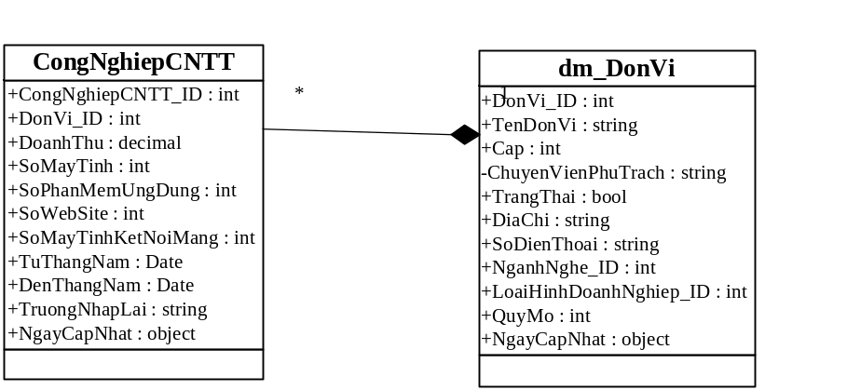

      - Danh sách các bảng và mô tả
TT | Tên bảng | Mô tả
 | CongNghiepCNTT | Lưu trữ bản kê khai của các doanh nghiệp
      - Chi tiết

CongNghiepCNTT
Tên trường | Kiểu dữ liệu |  | Rỗng? | P/F Key? | Mặc định | Diễn giải
CongNghiepCNTT_ID | Int |  |  | P |  | Int tự tăng
DonVi_ID | Int |  |  | F |  | Khóa ngoại bảng dm_DonVi
DoanhThu | Decimal(18,2)
SoMayTinh | int
SoPhanMemUngDung | int
SoWebSite | int
SoMayTinhKetNoiMang | int
TruongNhapLai | Nvarchar(500) |  |  |  |  | Tên các trường thông tin yêu cầu nhập lại
TuThangNam | DateTime
DenThangNam | DateTime
NgayCapNhat | DateTime

        - Các ràng buộc
[NA]
        - Index
[NA]
        - Trigger
[NA]

    - Phân hệ Quản lý môi trường chính sách
      - Mô hình quan hệ dữ liệu
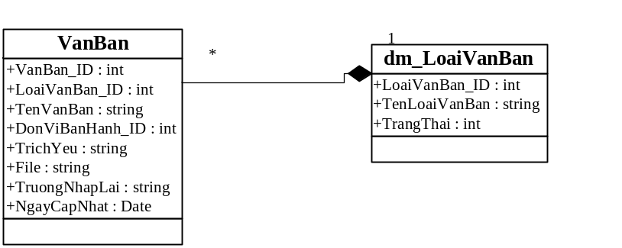
      - Danh sách các bảng và mô tả
TT | Tên bảng | Mô tả
 | VanBan | Lưu trữ thông tin văn bản
 | dm_LoaiVanBan | Phân loại văn bản
      - Chi tiết

VanBan
Tên trường | Kiểu dữ liệu |  | Rỗng? | P/F Key? | Mặc định | Diễn giải
VanBan_ID | Int |  |  | P |  | Int tự tăng
LoaiVanBan_ID | Int |  |  | F |  | Khóa ngoại bảng dm_LoaiVanBan
TenVanBan | nvarchar(250)
DonViBanHanh_ID | int |  |  | F |  | Khóa ngoại bảng dm_DonVi
TrichYeu | nvarchar(1500)
File | nvarchar(250)
TruongNhapLai | Nvarchar(500) |  |  |  |  | Tên các trường thông tin yêu cầu nhập lại
NgayCapNhat | DateTime

dm_LoaiVanBan
Tên trường | Kiểu dữ liệu | Rỗng? | P/F Key? | Mặc định | Diễn giải
LoaiVanBan_ID | Int |  | P |  | Int tự tăng
TenLoaiVanBan | nvarchar(250)
TrangThai | int |  | F

        - Các ràng buộc
[NA]
        - Index
[NA]
        - Trigger
[NA]

    - Phân hệ Quản lý kế hoạch
      - Mô hình quan hệ dữ liệu
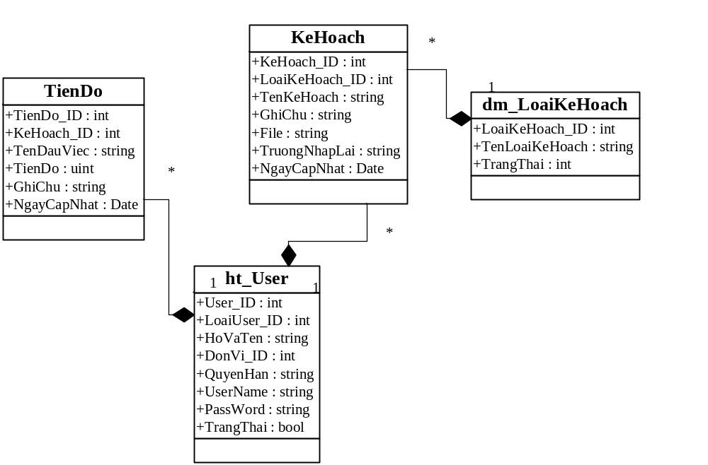
      - Danh sách các bảng và mô tả
TT | Tên bảng | Mô tả
 | KeHoach | Lưu trữ thông tin kế hoạch
 | dm_LoaiKeHoach | Phân loại kế hoạch
 | TienDo | Cập nhật tiến độ cho kế hoạch
      - Chi tiết

KeHoach
Tên trường | Kiểu dữ liệu |  | Rỗng? | P/F Key? | Mặc định | Diễn giải
KeHoach_ID | Int |  |  | P |  | Int tự tăng
LoaiKeHoach_ID | Int |  |  | F |  | Khóa ngoại bảng dm_LoaiKeHoach
TenKeHoach | nvarchar(250)
GhiChu | nvarchar(500)
TruongNhapLai | Nvarchar(500) |  |  |  |  | Tên các trường thông tin yêu cầu nhập lại
File | nvarchar(250)
NgayCapNhat | DateTime

dm_LoaiKeHoach
Tên trường | Kiểu dữ liệu | Rỗng? | P/F Key? | Mặc định | Diễn giải
LoaiKeHoach_ID | Int |  | P |  | Int tự tăng
TenLoaiKeHoach | nvarchar(250)
TrangTha | int |  | F

TienDo
Tên trường | Kiểu dữ liệu | Rỗng? | P/F Key? | Mặc định | Diễn giải
TienDo_ID | Int |  | P |  | Int tự tăng
KeHoach_ID | Int |  | F |  | Khóa ngoại bảng KeHoach
TenDauViec | nvarchar(250)
TienDo | Int |  |  | 0 | Max 100
GhiChu | nvarchar(500)
NgayCapNhat | DateTime

        - Các ràng buộc
[NA]
        - Index
[NA]
        - Trigger
[NA]

  - Thiết kế tập tin (*)
[NA]
  - Thiết kế mã (*)
[NA]
  - Định dạng dữ liệu (*)
<Đề mục này ghi nhận các ký hiệu về định dạng dữ liệu sử dụng chung trong toàn hệ thống, nó bao gồm các nội dung như bảng ví dụ dưới đây → Đây là các ký hiệu được sử dụng để mô tả định dạng dữ liệu trong file và bảng>.
Ký hiệu | Diễn giải
# | Chữ số.
. | Phân cách thập phân.
, | Phân cách hàng nghìn.
: | Phân cách thời gian.
/ | Phân cách ngày tháng.
* | Trường bắt buộc nhập
Trường hợp dự án không sử dụng các định dạng dữ liệu thì có thể ghi nhận NA cho Hạng mục này>

